1. Выучить — петь, играть по записям в тетради (фото классной работы прислать на почту) автентические обороты в тональности В-dur — 3 оборота соединение T53, Т6, Т64 с D53 и его обращениями. И 3 оборота — соединение T53, Т6, Т64 с D7 и его обращениями.

2. Видео — игра всех автентических оборотов в В-dur. Одновременно с игрой оборотов петь нотами каждый аккорд, называя все необходимые знаки, соблюдая правила разрешения D7 и его обращений (все удвоения в тонических аккордах должны быть спеты).

3. Фото — построить письменно по образцу в B-dur 6 автентических оборотов в g-moll (гармонический вид, VII# ступень во всех D-х аккордах!!!).
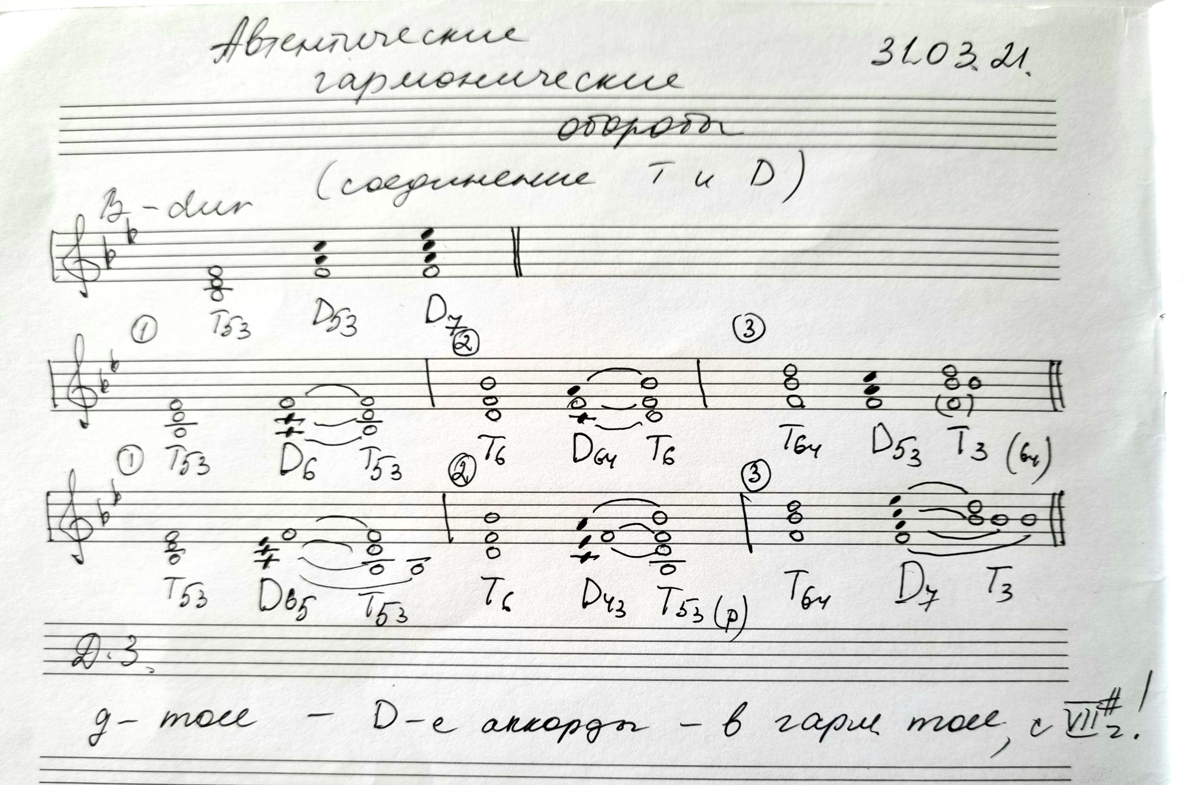

4. Видео — игра всех автентических оборотов в g-moll. Одновременно с игрой оборотов петь все аккорды нотами, называя все необходимые знаки, соблюдая правила разрешения D7 и его обращений (все удвоения в тонических аккордах должны быть спеты).

5. Видео — № 569 — сначала посмотреть видеоинструкцию по работе с номером по ссылке -https://youtu.be/3MZelnoPo9A , проработать все — стараться как можно более точно скопировать дирижирование в 4/4, интонирование, счет пауз в мелодии. Записать свое исполнение номера на видео и прислать на почту.

6. Фото — слуховой анализ, который записываем на видеоуроке.

